**附件3：各赛点校园导引图**

1.重庆邮电大学工业互联网研究院引导图

2. 成都理工大学校园引导图

3. 成都理工大学工程技术学院校园引导图

4. 西南民族大学（航空港校区）校园引导图

5. 西南石油大学校园引导图

6. 长江师范学院校园引导图

7.武汉软件工程职业学院校园引导图

8. 武汉理工大学

9. 重庆移通学院

1. 重庆邮电大学工业互联网研究院引导图：

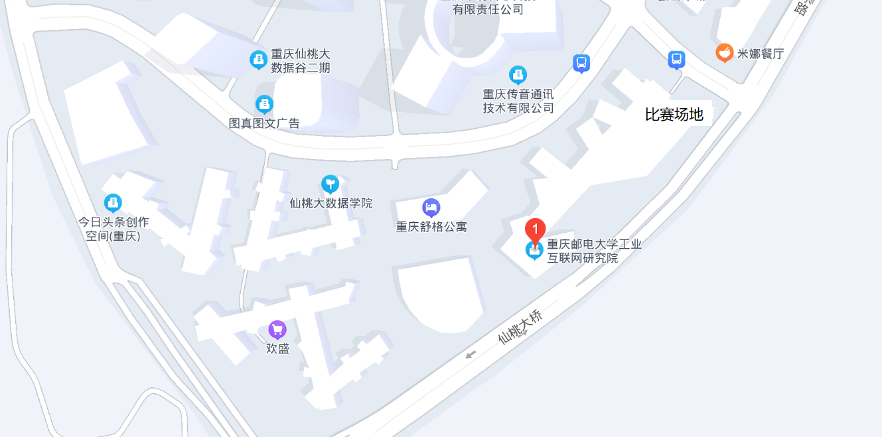

2.成都理工大学校园引导图：

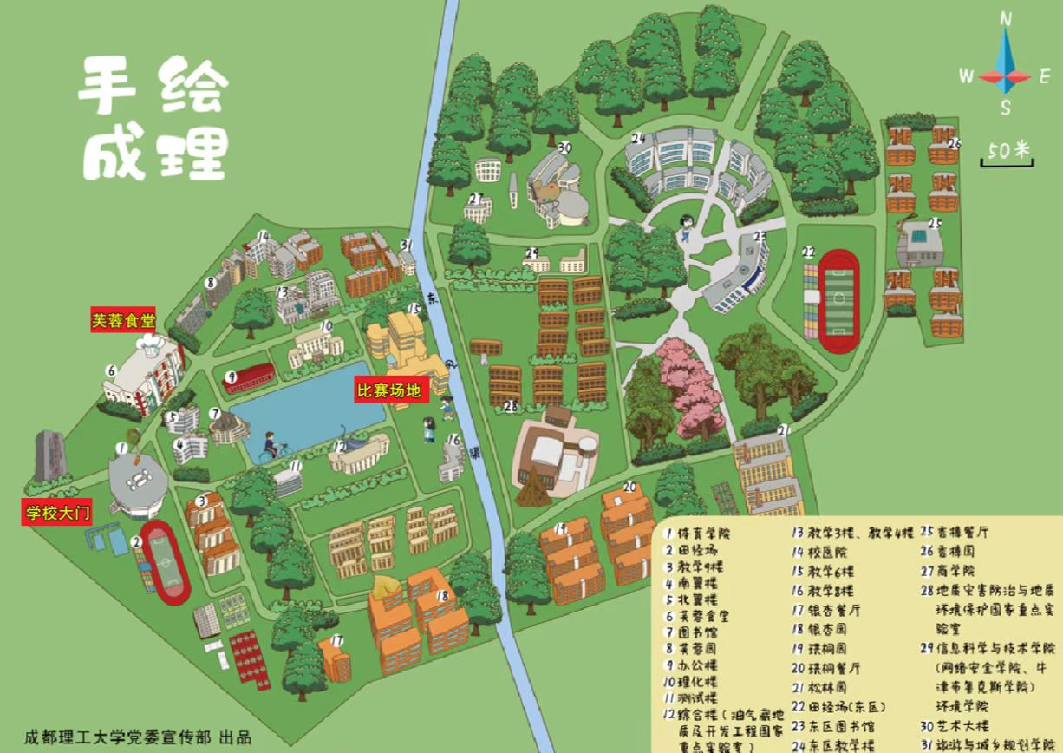

3.成都理工大学工程技术学院校园引导图：

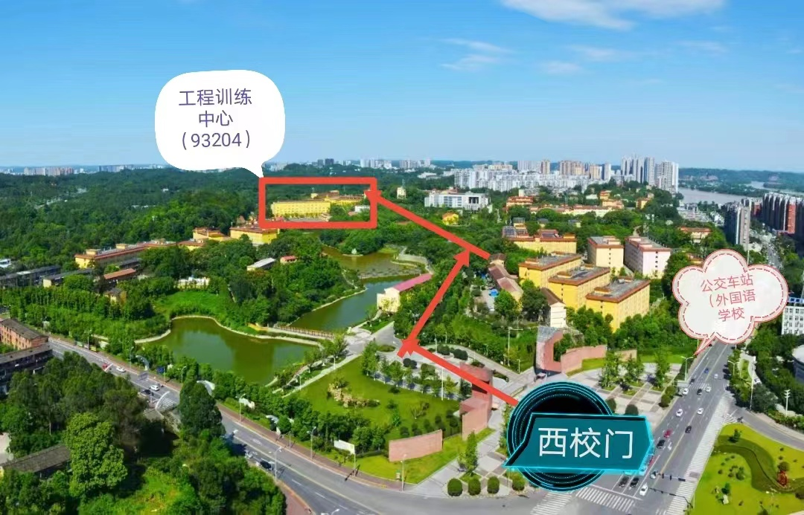

4.西南民族大学（航空港校区）校园引导图：

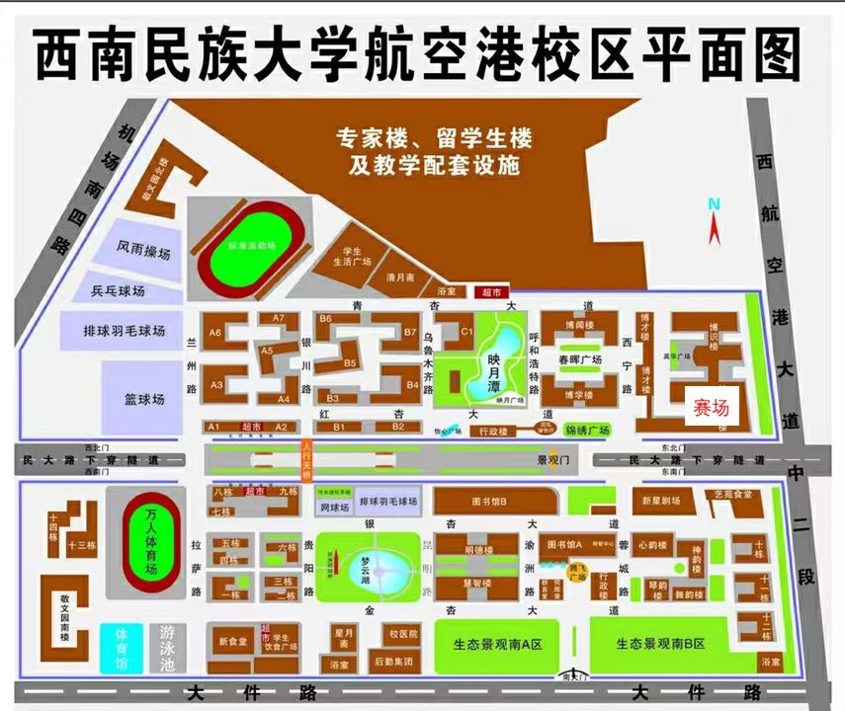

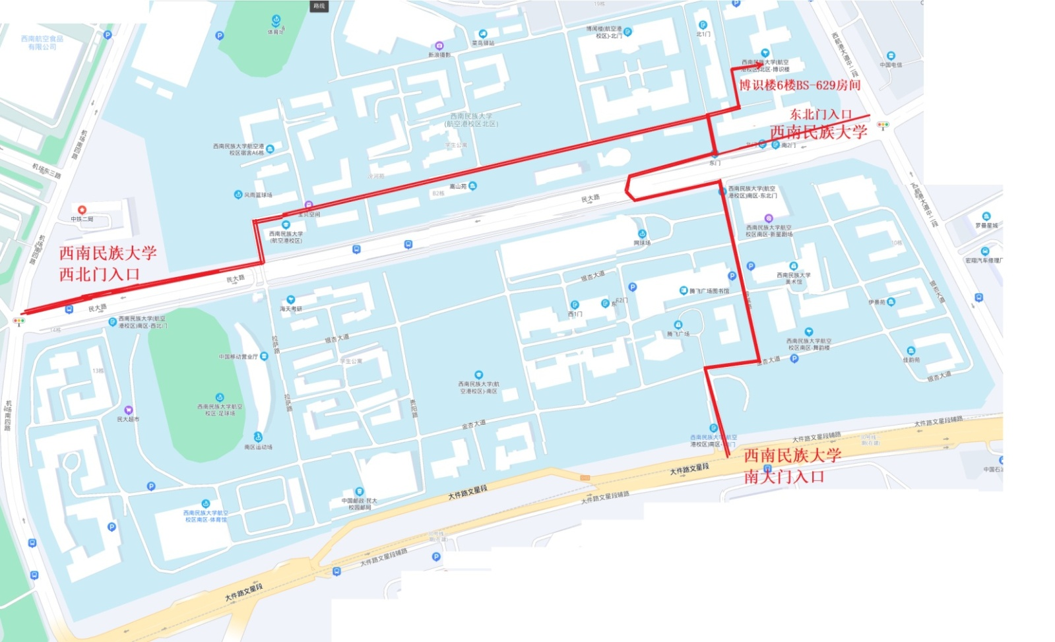

5.西南石油大学校园引导图：

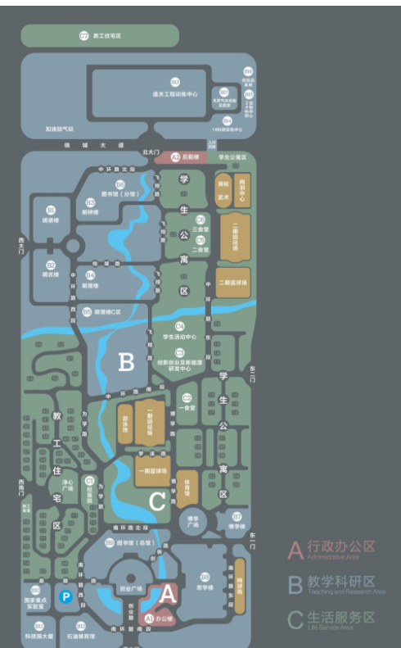

6.长江师范学院校园引导图：

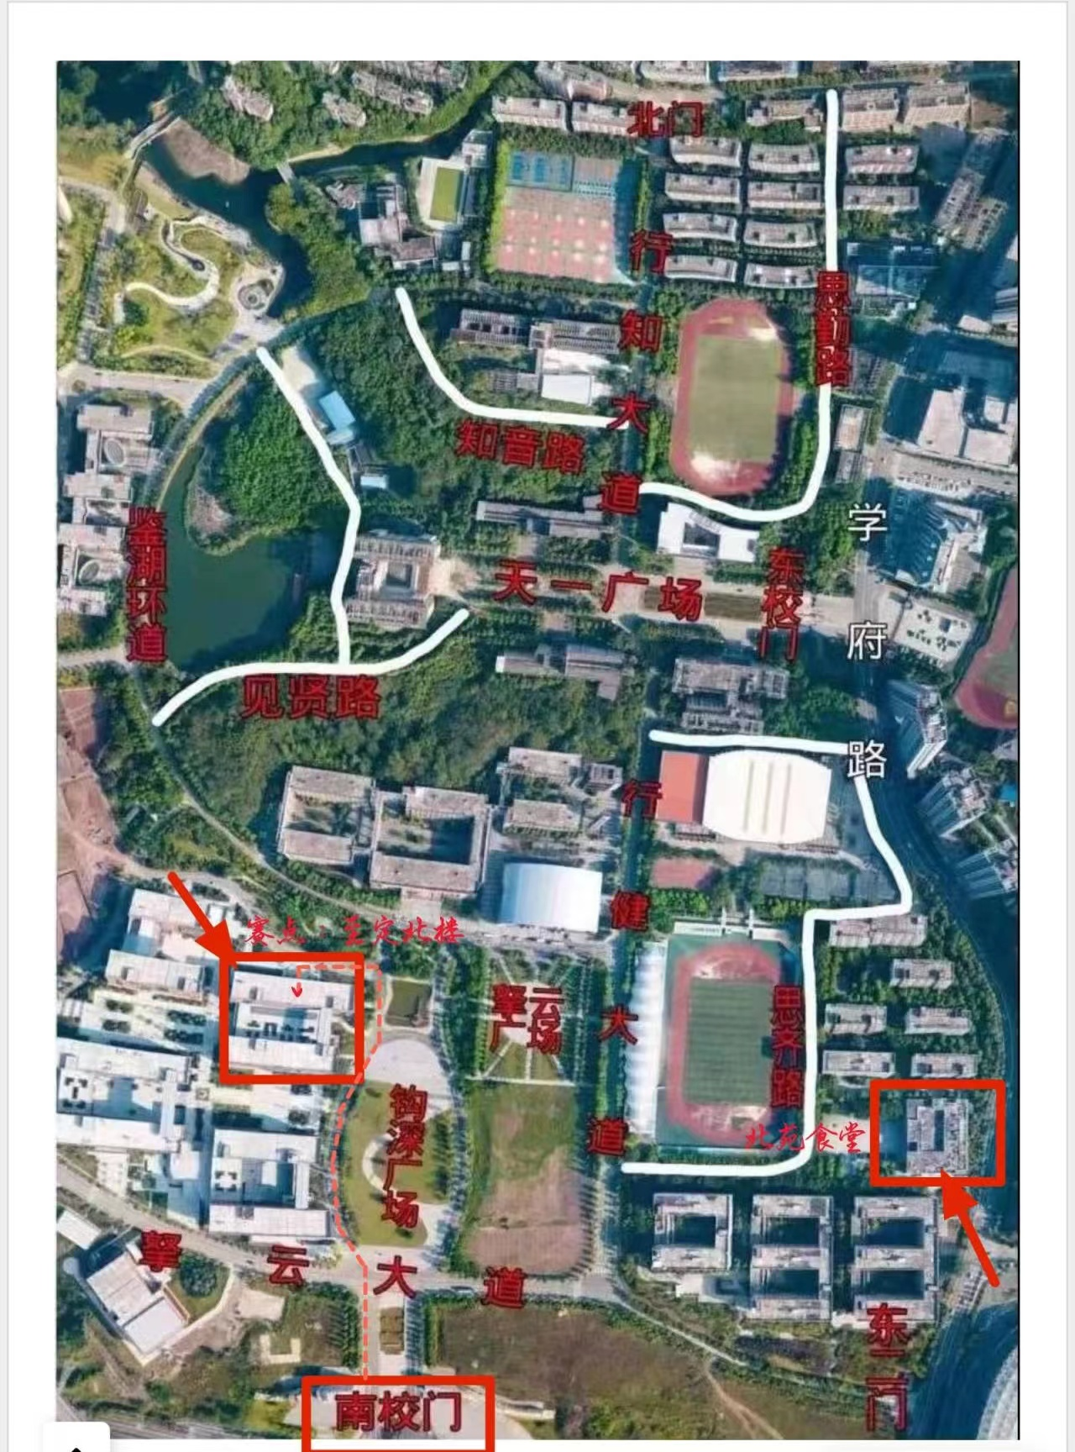

7. 武汉软件工程职业学院校园引导图

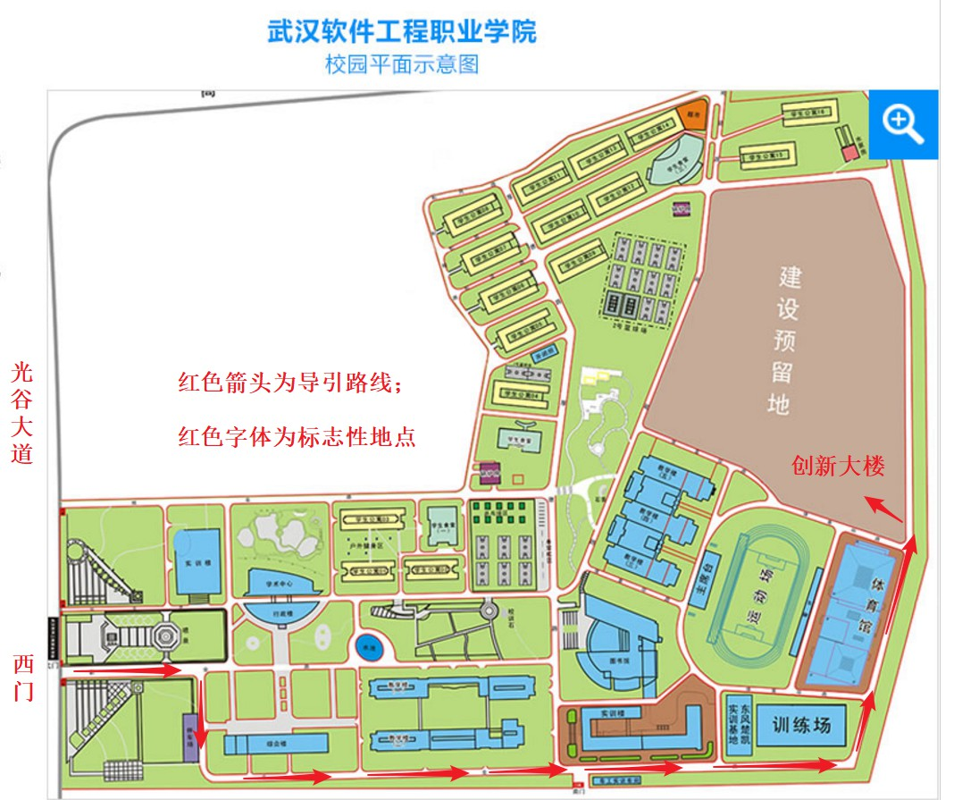

武汉软件工程职业学院具体地址是武汉市东湖新技术开发区光谷大道117号，交通便利。其它院校参赛队伍、指导教师和其他工作人员可选择地铁、出租车和公交车等多途径到达武汉软件工程职业学院西门。选择地铁路线的人员从地铁2号线秀湖站C出口直行600-800m到达学院西门；选择公交车路线的人员在718路或758路的光谷大道吴李湾站下车，往回走50m穿越光谷大道再继续回走50m到达学院西门。

8. 武汉理工大学

赛场地址：武汉理工大学马房山校区东院东附楼

⑴ 武汉火车站→武汉理工大学马房山校区东院：

**地铁：**武汉火车站 地铁站→轨道交通四号线（柏林方向）→中南路 地铁站→轨道交通二号线（佛祖岭方向）→街道口 地铁站-L口。

**步行：**街道口 地铁站-L口→武汉理工大学马房山校区东院东附楼。

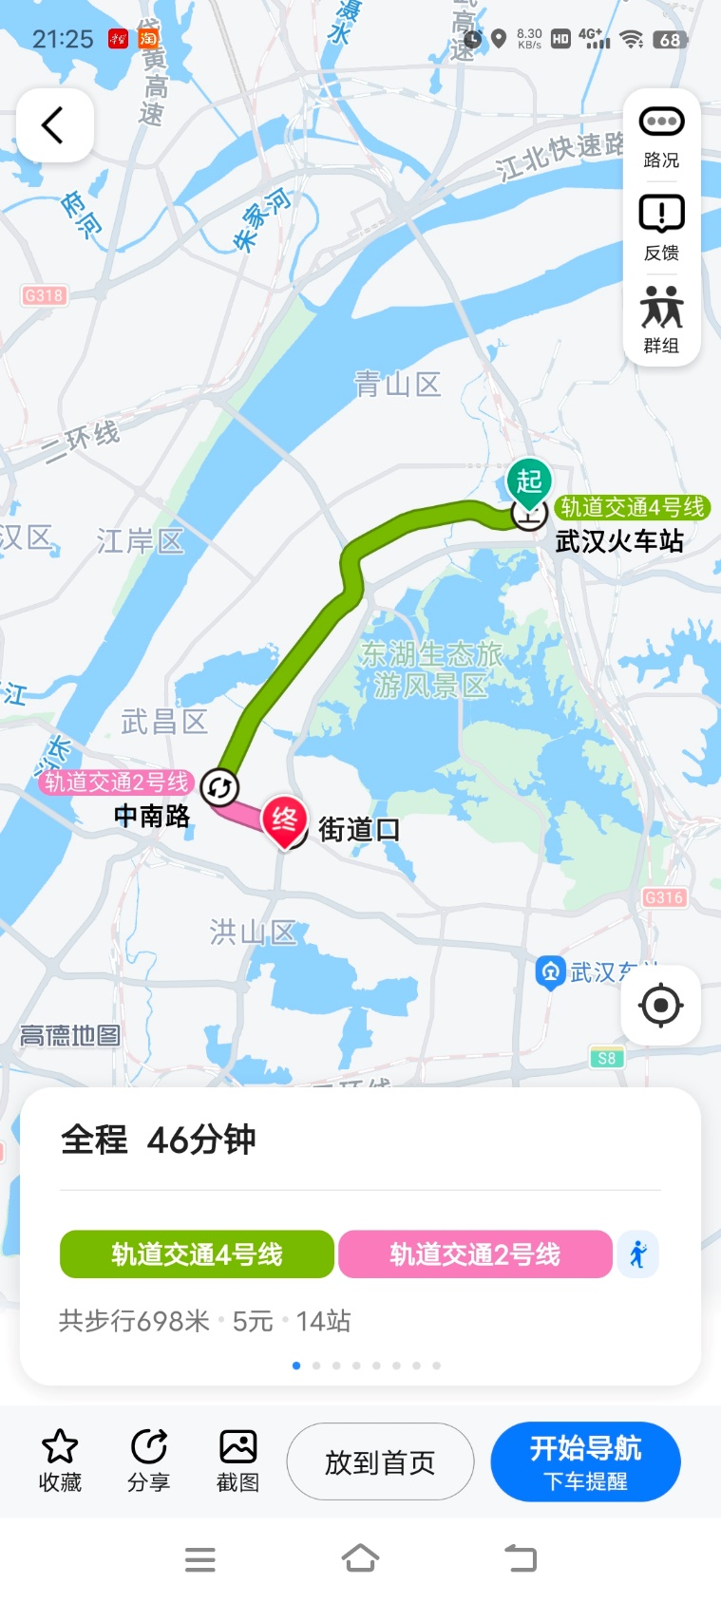 

⑵ 武昌火车站→武汉理工大学马房山校区东院：

**地铁：**武昌火车站 地铁站→轨道交通四号线（武汉火车站方向）→中南路 地铁站→轨道交通二号线（佛祖岭方向）→街道口 地铁站-L口。

**步行：**街道口 地铁站-L口→武汉理工大学马房山校区东院东附楼。

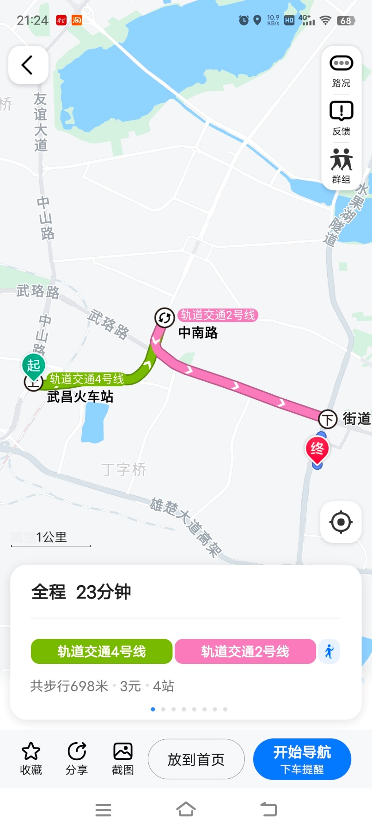 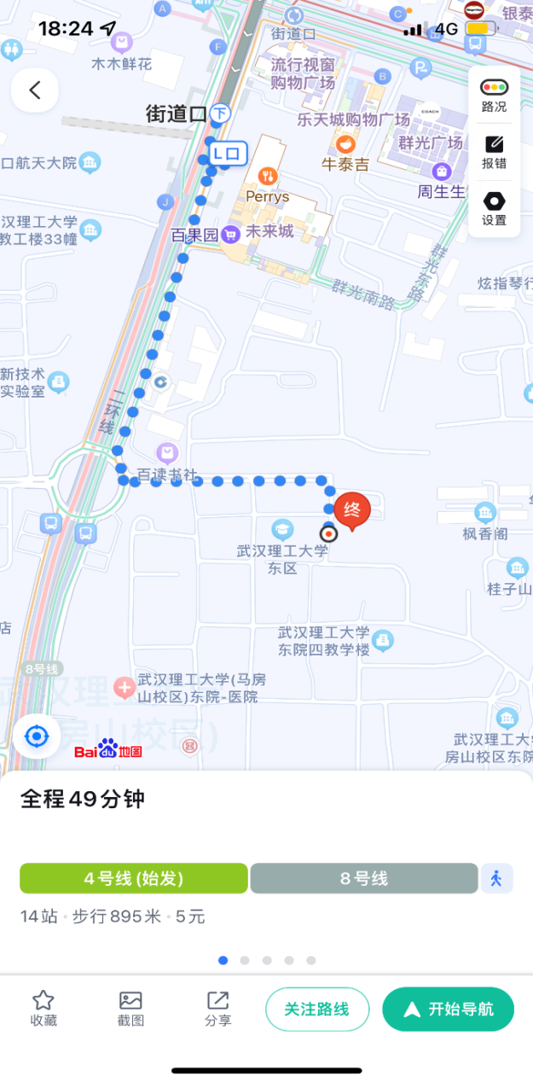

⑶ 汉口火车站→武汉理工大学马房山校区东院：

**地铁：**汉口火车站 地铁站-E口→轨道交通二号线（佛祖岭方向）→街道口 地铁站-L口。

**步行：**街道口 地铁站-L口→武汉理工大学马房山校区东院东附楼。

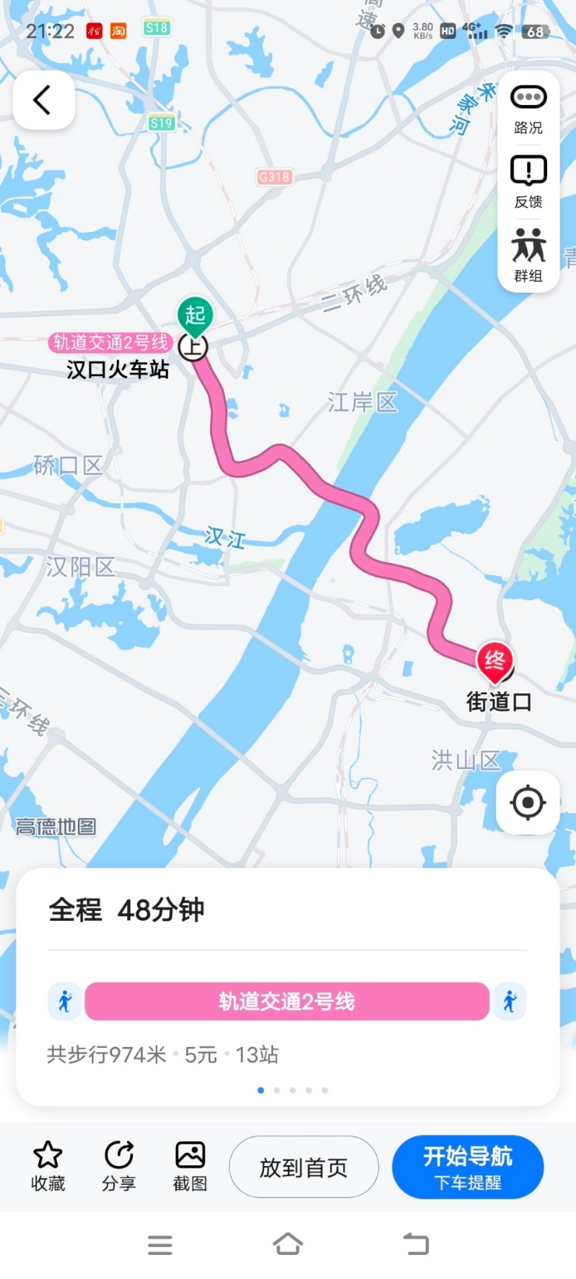 

9.重庆移通学院

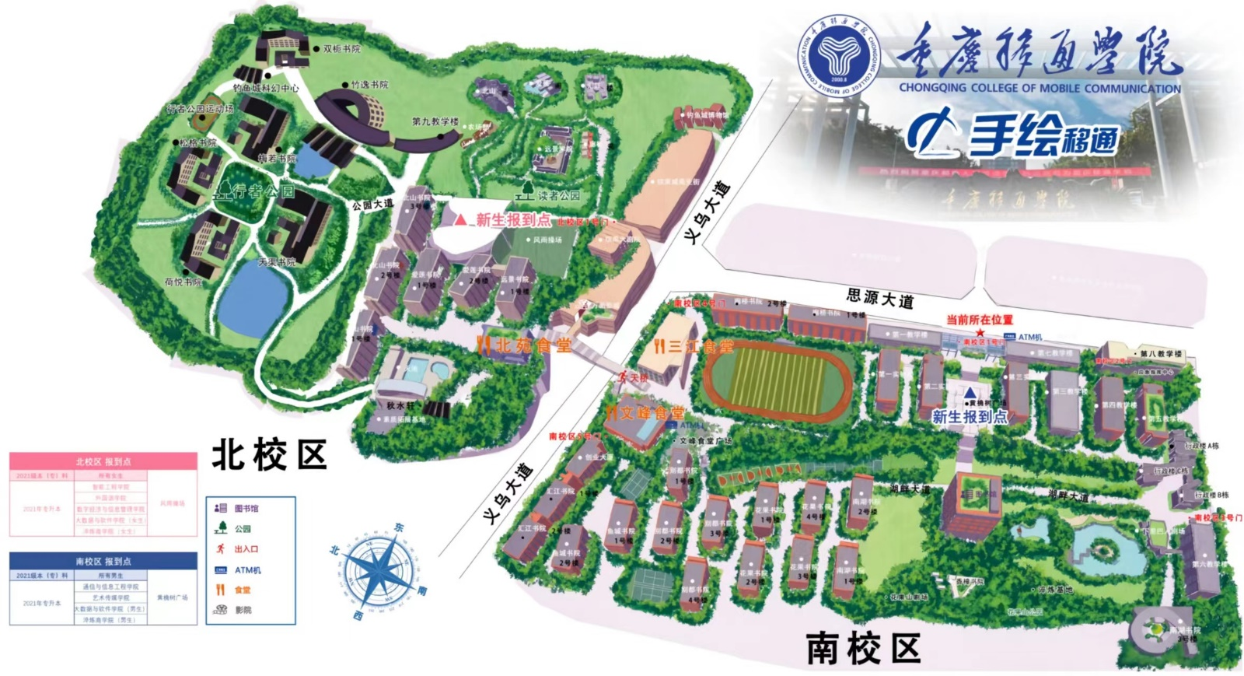

重庆移通学院全貌手绘图

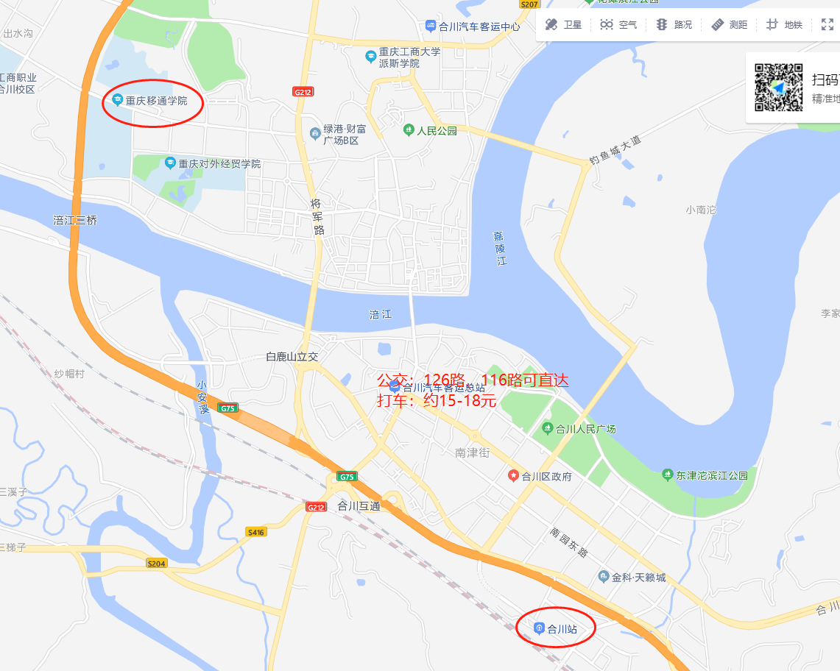

上图左上图为重庆移通学院、右下为合川火车站，可以乘坐116、126直达移通学院站下车，打车约15-18元左右。

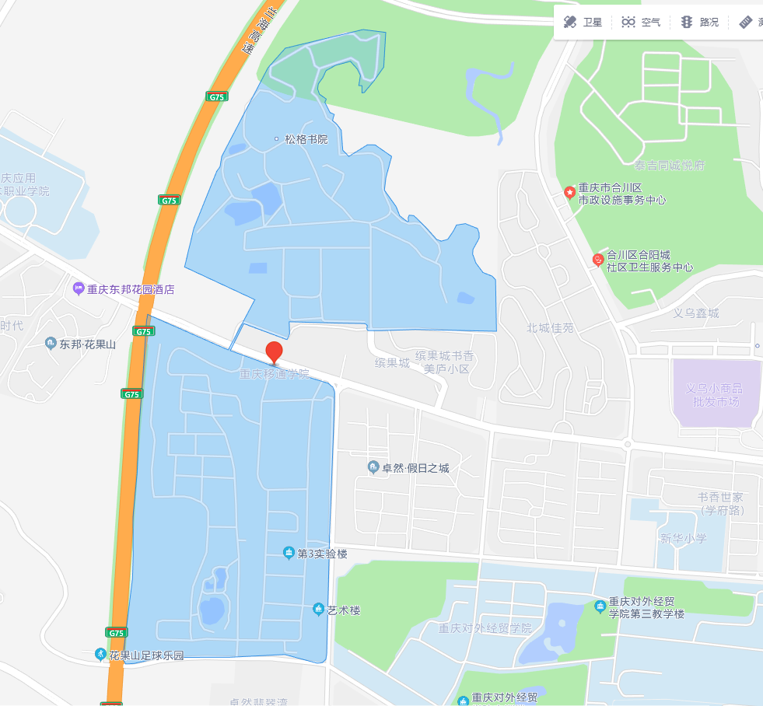

图蓝色标记为重庆移通学院合川小区南校区和北校区地图，其中比赛在北校区。